Manter Casos de Uso

Histórico de Versões
Seq | Data | Descrição | Autor | Verificação
 | 2010/06/22 | Versão inicial do documento | Filipe Mendes - DESDR/DE5PP | <Nome – Entidade – AAAA/MM/DD>

Manter Casos de Uso

Descrição
Esta história oferece uma descrição das funcionalidades necessárias para a manutenção de um caso de uso. A figura a seguir apresenta um quadro-resumo das funcionalidades que serão detalhadas neste documento.
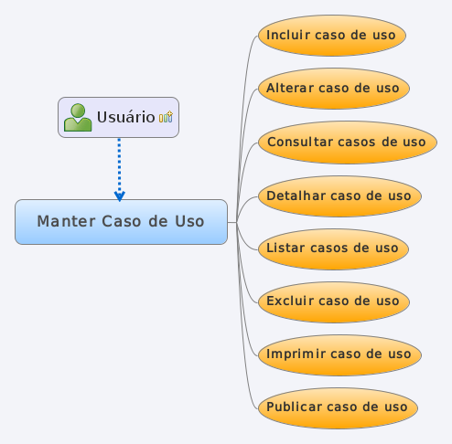
Atores
- Usuário

Referências
- Ata de reunião do dia 20/05/2010 publicada no ambiente do RekZit no COLAB.

Detalhamento (visual, fluxos e regras)
- Inclusão de caso de uso
Para inclusão do caso de uso, o sistema deve exibir um formulário com as seguintes informações:
- Nome
- Campo texto, obrigatório, com limite de 50 caracteres;
- Objetivo
- Campo texto, obrigatório, com limite de 1000 caracteres;
- Pré-condição
- Campo texto, não-obrigatório, com limite de 1000 caracteres;
- Pós-condição
- Campo texto, não-obrigatório, com limite de 1000 caracteres;
- Observações
- Campo texto, não-obrigatório, com limite de 1000 caracteres;
- Referências
- Campo texto, não-obrigatório;
- Possibilitará a inclusão de documentos anexos que serviram de base para elaboração do caso de uso.
- Ator
- Um ator poderá ser selecionado a partir de uma lista de atores previamente cadastradas no sistema (conforme funcionalidade Listar Atores da HU-Manter Atores) ou poderão ser incluídos no momento da escrita do caso de uso, chamando a funcionalidade Incluir Atores (HU-ManterAtores);
- O sistema armazenará a rastreabilidade entre o ator e o caso de uso; (TALVEZ PRECISEMOS DE UMA HISTÓRIA DO USUÁRIO ESPECÍFICA PARA DETALHAR OS TIPOS DE RASTREABILIDADE QUE SERÃO FEITAS ENTRE OS TIPOS DE REQUISITOS).
- Pontos de Extensão
- Campo texto, não-obrigatório;
- Neste item o usuário poderá fazer referências a outros passos do caso de uso, indicando em qual ponto ocorrerá a extensão a outro caso de uso. Os passos referenciados serão disponibilizados através de uma lista de passos previamente cadastrados no sistema;
- O usuário deverá identificar qual o passo do cenário de sucesso deverá chamar um fluxo que se estenda a um outro caso de uso. A partir deste ponto ele deverá escrever os passos que irão compor este ponto de extensão.
- Passos
- A inclusão de passos no caso de uso se dará conforme funcionalidade “Criar Passo” definido na história do usuário RekZit-HistoriaUsuario-ManterPassos.
- Fluxos
- A inclusão de fluxos no caso de uso se dará conforme funcionalidade “Criar Fluxo” definido na história do usuário RekZit-HistoriaUsuario-ManterFluxo.

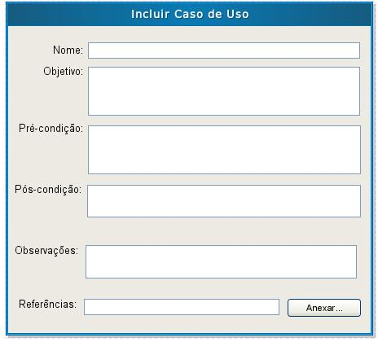Ilustração 1: Tela de inclusão do caso de uso (sem mostrar o ator, os passos e os fluxos, já contemplados em HUs específicas).
Os campos de texto da tela mostrada acima podem ser do tipo “texto rico” para dar uma liberdade maior ao usuário quando do cadastro das informações.

- Alteração de caso de uso
Todas as informações incluídas no caso de uso poderão ser alteradas pelo usuário.
OBSERVAÇÃO: ESTE ITEM PRECISARÁ SER REVISTO DEPOIS, QUANDO FOREM FEITAS AS DEFINIÇÕES DOS ESTADOS (SITUAÇÕES DOS REQUISITOS). EU PRECISAREI TER UM CONTROLE MAIS EFETIVO DAS ALTERAÇÕES. POR EXEMPLO, QUANDO O CASO DE USO ESTÁ EM ELABORAÇÃO O AREQ VAI PODER MEXER À VONTADE NELE. MAS, QUANDO EU CONCLUO MEU CASO DE USO E GERO UMA VERSÃO O SISTEMA VAI INICIAR AÍ O CONTROLE EFETIVO DA RASTREABILIDADE ENTRE OUTROS TIPOS DE REQUISITOS. POR EXEMPLO, SE MEXER NO NOME DO CASO DE USO, VAI TER QUE HAVER UM CONTROLE, UMA FORMA DE AVISO A TODOS OS CASOS DE USO QUE O REFERENCIAM. OUTRA SITUAÇÃO, QUANDO ESTIVER SENDO FEITA A VERIFICAÇÃO E VALIDAÇÃO O SISTEMA NÃO DEVERÁ PERMITIR ALTERAÇÕES, SÓ DEPOIS DE CUMPRIDA ESSAS ETAPAS PARA REALIZAÇÃO DOS AJUSTES NECESSÁRIOS.
- Consultar caso de uso
O sistema deve disponibilizar um filtro de consulta a casos de uso a partir das seguintes informações:
- Nome
- O usuário fornecerá um nome ou parte do nome do caso de uso.
- Atores
- Pesquisando pelo nome de um ator, o sistema exibirá todos os casos de uso em que o ator participa;

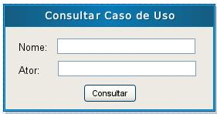Ilustração 2: Tela de consulta de caso de uso.

- Listar caso de uso
Como resultado da consulta, o sistema deverá exibir uma lista de casos de uso que atendam aos parâmetros informados pelo usuário. A lista exibida deverá ser organizada em ordem crescente apresentando a lista de nomes dos casos de uso.
OBSERVAÇÃO: ALÉM DA LISTA DE NOMES DE CASOS DE USO, MAIS PARA FRENTE O SISTEMA PODERÁ EXIBIR A SITUAÇÃO EM QUE CADA UM SE ENCONTRA.
A partir da lista de casos de uso o usuário poderá acessar outras funcionalidades como: acessar os detalhes do caso de uso, realizar alterações no caso de uso (bastando que para isso tenha permissão) ou realizar a exclusão.

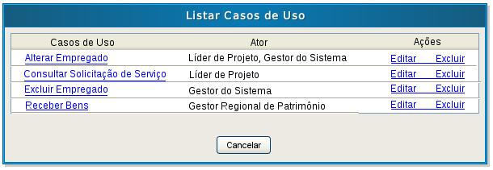Ilustração 3: Tela de Lista de Casos de Uso
- Detalhar caso de uso
Ao selecionar um caso de uso da lista, o usuário poderá acessar o detalhamento das informações cadastradas no caso de uso. Para que o usuário possa editar informações do caso de uso, o usuário poderá selecionar a opção de edição.

